

ОПРОСНЫЙ ЛИСТ НА ОБОРУДОВАНИЕ ДЛЯ СЛИВА-НАЛИВА НЕФТИ И НЕФТЕПРОДУКТОВ
АСН — устройства верхнего налива в автоцистерны
УНЖ — устройства верхнего налива в железнодорожные цистерны
Опросный лист предназначен для подбора и заказа устройств верхнего налива АСН и УНЖ производства завода «АВРОРА-НЕФТЬ». Оборудование применяется для верхнего налива нефти и нефтепродуктов в автомобильные и железнодорожные цистерны.
Данные Заказчика
Наименование Заказчика:
Адрес Заказчика:
Контактное лицо:
Тел.: | Факс: | e-mail:
Характеристика наливаемых продуктов

№ п/п | Наименование продукта | Наименование | Наименование | Наименование
1 | Рабочая среда (продукт)
2 | Требуемый максимальный расход налива, м³/ч
3 | Давление рабочее /  расчётное, кгс/см²
4 | Плотность при 20°С, кг/м³
5 | Вязкость при 20°С, сСт
6 | Температура застывания, °С
7 | Давление насыщенных паров, кПа
Характеристика района и места установки оборудования
1 | Наименование района и места поставки оборудования
2 | Температура:
 | - абсолютная минимальная, °С
 | - абсолютная максимальная, °С
3 | Место размещения оборудования
 | - на открытом воздухе без навеса
 | - на открытом воздухе под навесом
другое.
Устройства налива

Наименование | Левое (Кол-во, шт.) (рис.1) | Правое (Кол-во, шт.) (рис.1)
Железнодорожный верхний налив (УНЖ)
Автомобильный верхний налив (АСН)

№ п/п | Конструктивное исполнение устройства | Нужное указать
 | С- Стояк (только снизу)
 | К- Консоль
 | Подвод продукта | Снизу |  | Сверху

Устройства типа УНЖ и АСН выпускаются в двух конструктивных исполнениях: стояк и консоль. Стояк предназначен для крепления на фундамент основания эстакады. Консоль предназначена для крепления на конструкции эстакады. Конструкция стояка позволяет получить при сборке на эстакаде “правое” или “левое” исполнение изделия без механической доработки.

Исполнение уравновешивающего устройства

№ п/п | Конструктивное исполнение устройства | Нужное указать
 | С- Стояк | Противовес (груза)
 | К- Консоль | Балансир |  | Противовес

Оборудование и комплектация устройства налива:

Цельная наливная труба
Цельная сливная труба
Телескопическая наливная труба (для нефтепродуктов, кроме битума)
Открытый налив
Герметизированный налив с гибким пароотводом
Герметизированный налив с жестким пароотводом
Система электрообогрева

Управление наливом (выбрать нужное +):

Без комплектации запорной арматурой
Дисковый поворотный затвор (ручная заслонка)
Автоматическое прекращение налива нефтепродуктов с вязкостью от 0,55 до 60,0 сСт. по заданному уровню с пневматическим управлением (запорный клапан, датчик предельного уровня жидкости, работает без электричества) Поплавковая система. Используется принцип поршня и рычага, пневматика использует воздушную среду ресиверно-сбросного действия, что создаёт давление воздуха. Эта система автономная и герметичная.
Автоматизированная система управления наливом (электроуправляемая запорная арматура, сигнализатор предельного уровня, пульт управления)
Датчики уровня:
- стандартная комплектация (ультразвуковые сигнализаторы СЖУ);
- комплектация по согласованию с заказчиком (сигнализаторы и уровнемеры)
Дистанционная система управления наливом (электроуправляемая запорная арматура, сигнализатор предельного уровня + уровнемер, пульт управления)

Площадка обслуживания
Лестница
Мостик переходной

Рис.1 Конструктивное исполнение устройства

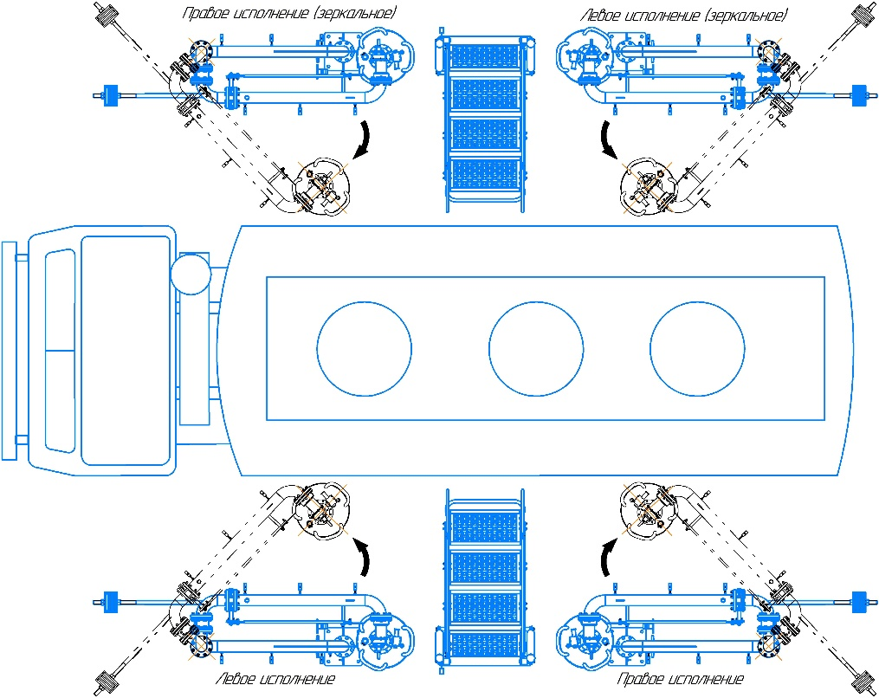

Рис.2 Условная рабочая зона обслуживания

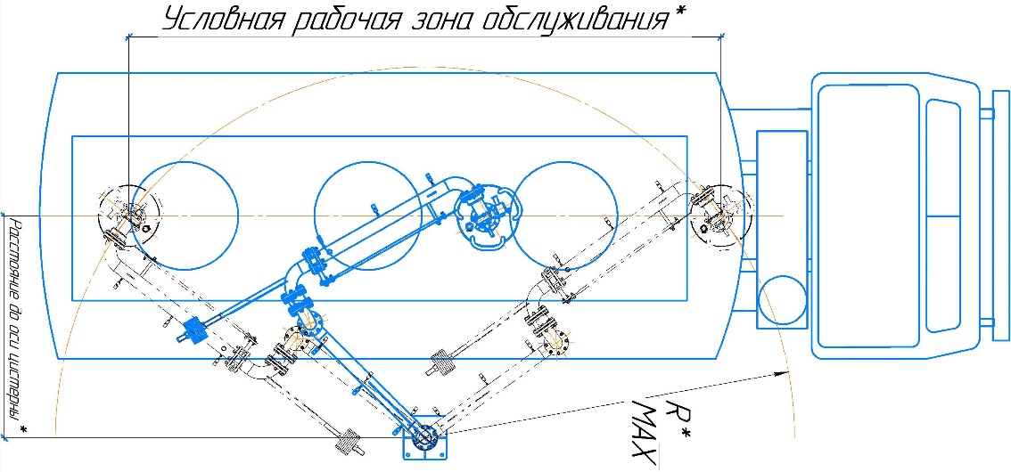

Транспортировка:

Самовывоз | Деловые линии | Другое | Автотранспорт поставщика

Дополнительные сведения:

